โอนเงินเข้าบัญชี “สมาคมขนส่งทางบกแห่งประเทศไทย”

เลขที่บัญชี 403-2-11048-2 ประเภท ออมทรัพย์

ธนาคารกสิกรไทย สาขาย่อย ถนนสายเอเชีย นครสวรรค์

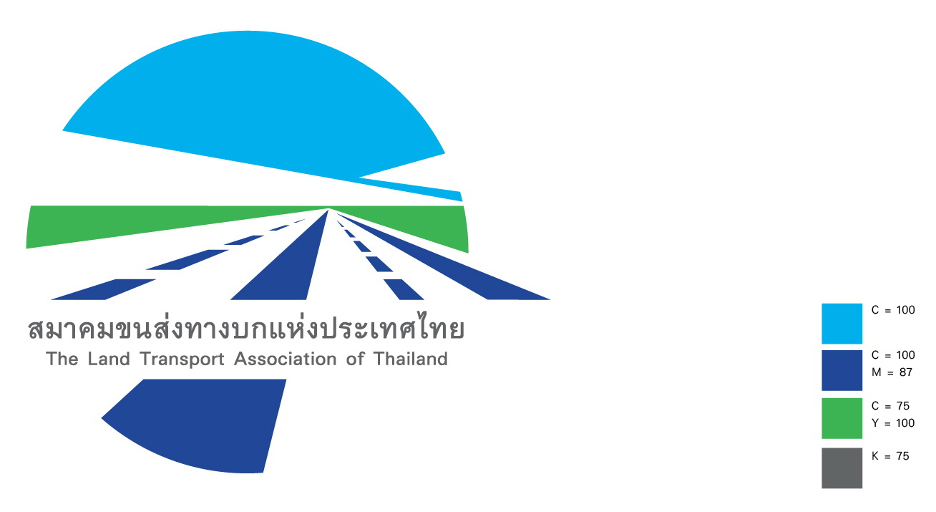 ใบสมัครสมาชิก

สมาคมขนส่งทางบกแห่งประเทศไทย

วันที่ .........เดือน................... พ.ศ.............

ชื่อบริษัท หรือ บุคคล .....................................................................................................................................................

สำนักงานเลขที่............................................. หมู่ที่.............. ตรอก/ซอย .......................................................................

ถนน ................................... แขวง/ตำบล ............................................ เขต /อำเภอ.....................................................

จังหวัด............................................รหัสไปรษณีย์..............................เบอร์โทรศัพท์ ......................................................

เบอร์แฟ็กซ์ .................................... มือถือ.............................................E-mail. ………………………………………………….

ขอให้ออกหนังสือรับรองในนามบริษัท/บุคคล ...........................................................................................................

สิทธิประโยชน์ของสมาชิก

1. มีสิทธิในการลงคะแนนเสียงเลือกตั้ง คณะกรรมการบริหารของสมาคม ฯ
2. มีสิทธิได้รับเลือกตั้งเป็นคณะกรรมการบริหารของสมาคม ฯ
3. มีสิทธินำปัญหาต่าง ๆ ที่ได้รับผลกระทบจากการประกอบธุรกิจขนส่งเสนอสู่คณะกรรมการบริหารของ สมาคม ฯ
4. ได้รับการจัดสรรสิทธิประโยชน์ต่าง ๆ จากภาครัฐและภาคเอกชนที่สมาคม ฯ ได้รับมา
5. ได้รับวารสารและข่าวสารของทางสมาคม ฯ

มีความประสงค์ที่จะสมัครสมาชิกของสมาคมฯ ประจำปี 2561 โดยจะมีค่าธรรมเนียมการสมัครสมาชิกพร้อม ค่าบำรุงสมาชิก จำนวน 2,000 บาท

ลงชื่อ .................................................................... ผู้สมัคร

(....................................................................)

หมายเหตุ กรุณาส่งสำเนาการโอนเงิน Fax. มาที่ 056-247229

หรือส่ง E-mail : Siblor_nw@hotmail.com

สมาคมขนส่งทางบกแห่งประเทศไทย 45/4 ม.7 ต.ยางตาล อ.โกรกพระ จ.นครสวรรค์ 60170 โทร 056-247228 , 081-5335616, 081-7079323, 089-8584609  ID LINE : Samakorm_nw

 <https://www.facebook.com/siblor.nakhon.1>  https://www.facebook.com/ltathailand/

**Website:** www.siblor.com

**สมาชิกร่วมใจ สมาคมก้าวไกล ไปสู่อาเซียน**



**เอกสารที่ใช้ในการสมัครสมาชิกสมาคมขนส่งทางบกแห่งประเทศไทย**

************

1. สำเนาบัตรประชาชน 1 ชุด
2. สำเนาทะเบียนบ้าน 1 ชุด
3. สำเนาหนังสือรับรองบริษัท/หจก. 1 ชุด (ถ้ามี)
4. สำเนาใบอนุญาตประกอบการขนส่งส่วนบุคคลด้วยรถที่ใช้ในการขนส่งสัตว์หรือสิ่งของ (ขส.บ.12ช) หรือ บัญชี ขส.บ.11 (อย่างใดอย่างหนึ่ง)
5. สำเนาการโอนเงิน 1 ชุด

**โดยต้องเสียค่าสมัครสมาชิกสมาคมฯ รายปี 2,000 บาท (ต่ออายุทุกๆ 1 ปี)**

โอนเงินเข้าบัญชี **“สมาคมขนส่งทางบกแห่งประเทศไทย”**

**เลขที่บัญชี 403-2-11048-2** ประเภท **ออมทรัพย์**

**ธนาคารกสิกรไทย** สาขา**ย่อยถนนสายเอเชีย นครสวรรค์**

**(สำเนาทุกฉบับโปรดเซ็นสำเนาถูกต้องด้วยค่ะ)**

1. รูปถ่ายขนาด 1.5 นิ้ว 1 รูป (แนบมาพร้อมเอกสารที่ส่งทางไปรษณีย์)

โปรดส่งสำเนาเอกสารทางโทรสาร ตามรายละเอียด ลำดับที่ 1- 5 มายังสมาคมฯ เพื่อจัดทำหนังสือรับรอง และรบกวนส่งเอกสารพร้อมแนบรูปถ่ายขนาด 1.5 นิ้ว 1 รูป ทางไปรษณีย์ตามมาภายหลังด้วยค่ะ (หากท่านสะดวก สามารถนำเอกสารมายื่นพร้อมเงินสด ได้ที่สมาคมฯ ค่ะ) เพื่อดำเนินการต่อไป

หนังสือรับรองเมื่อดำเนินการเสร็จแล้วจะส่งทางโทรสารกลับไป และจะส่งเอกสารฉบับจริงทางไปรษณีย์ภายหลังค่ะ